Ekologiya və Təbii Sərvətlər Nazirliyi yanında Meşələrin İnkişafı Xidmətinin meşə təsərrüfatına dair oduncağın satışı üzrə 09 sentyabr 2022-ci il tarixində keçiriləcək hərracda satışa çıxarılmış oduncaqlar haqqında məlumat

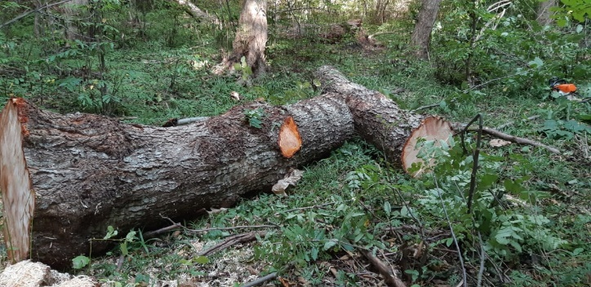
Oduncağın saxlanıldığı ərazi: Balakən
Oduncağın təyinatı: İşlik
Oduncağın növü: Qızılağac
Həcmi (m³): 14,5
1m³qiyməti (manatla): 70
İlkin hərac qiyməti (manatla): 1015
Ödəniləcək 10% beh (manatla): 101,5
